Инструкция по установке

Личного кабинета и Мобильного приложения

Оглавление

[Системные требования 2](#_Toc101186553)

[Инструкция по установке Личного кабинета из дистрибутива АРМ «Ресурс» 2](#_Toc101186554)

[Инструкция по установке Личного кабинета АРМ «Ресурс» на хостинг 3](#_Toc101186555)

[Установка в деталях 3](#_Toc101186556)

[Шаг 1. Установка АРМ «Ресурс» 3](#_Toc101186557)

[Шаг 2. Копирование файлов 3](#_Toc101186558)

[Шаг 3: Создание базы данных и пользователя 3](#_Toc101186559)

[Шаг 4: Настройка подключения к базе данных 5](#_Toc101186560)

[Шаг 5: Редактирование информации об управляющей компании 5](#_Toc101186561)

[Шаг 6: Отладка (при необходимости) 5](#_Toc101186562)

[Шаг 7: Подключение к базе данных АРМ «Ресурс» 6](#_Toc101186563)

[Установка защищённого соединения HTTPS 7](#_Toc101186564)

[Инструкция по настройке платежных систем 8](#_Toc101186565)

[Шаг 1: Оставить заявку на тестовый доступ на сайте платежной системы 8](#_Toc101186566)

[Шаг 2: Настройка конфигурационных файлов 8](#_Toc101186567)

[Шаг 3: Настройка панели управления платежной системы 9](#_Toc101186568)

[Шаг 4: Проведение тестового платежа 9](#_Toc101186569)

[Установка мобильного приложения 10](#_Toc101186570)

[Известные проблемы 11](#_Toc101186571)

# Системные требования

|  |  |
| --- | --- |
| **PHP** | **MySQL** |
| >=7.3 | >=5.7 |

*Минимальные системные требования*

|  |  |  |  |  |  |
| --- | --- | --- | --- | --- | --- |
| C:\Users\arutyunyan\Downloads\107031_chrome_browser_icon.png | C:\Users\arutyunyan\Downloads\107036_opera_browser_icon.png | C:\Users\arutyunyan\Downloads\107033_firefox_browser_icon.png | C:\Users\arutyunyan\Desktop\browsers icons\yandex.png | C:\Users\arutyunyan\Downloads\107027_ie_browser_icon.png | C:\Users\arutyunyan\Desktop\browsers icons\edge.jpg |
| >=90 | >=76 | >=88 | >=21 | >=11 | >=95 |

*Поддерживаемые браузеры*

# Инструкция по установке Личного кабинета из дистрибутива АРМ «Ресурс»

1. Запустите дистрибутив АРМ «Ресурс» и следуйте его инструкциям
2. Откройте браузер и перейдите по адресу http://<IP-адрес>/resurs

Для доступа к Личному кабинету по IP или имени компьютера в локальной сети, запустите панель управления XAMPP и отредактируйте конфигурационный файл Apache [C:/xampp/apache/conf/httpd.conf](#none), дописав в конец файла полный путь к папке веб-интерфейса:

<VirtualHost \*:80>

    DocumentRoot "C:/xampp/htdocs/resurs"

</VirtualHost>

Примечание: Откройте файл [backend/views/site/contacts.php](#none) в текстовом редакторе и отредактируйте в соответствии с Вашими данными.

# Инструкция по установке Личного кабинета АРМ «Ресурс» на хостинг

1. Запустите дистрибутив АРМ «Ресурс» и следуйте его инструкциям.
2. Перенесите Личный кабинет АРМ «Ресурс» в папку доступную через веб-сервер.
3. Создайте базу данных для Личного кабинета на Вашем веб-сервере, затем создайте пользователя MySQL с полными правами на эту базу данных.
4. Откройте файл [backend/config/db.php](#none) в текстовом редакторе и впишите в него настройки подключения к базе данных.
5. Откройте файл [backend/views/site/contacts.php](#none) в текстовом редакторе и отредактируйте в соответствии с Вашими данными.
6. При необходимости включите отладку.
7. Для последующей работы с Личным кабинетом подключите WEB БД MySQL в настройках АРМ «Ресурс».

## Установка в деталях

### 

### Шаг 1. Установка АРМ «Ресурс»

Запустите дистрибутив АРМ «Ресурс» и следуйте инструкциям установки.

### Шаг 2. Копирование файлов

Перенесите файлы Личного кабинета АРМ «Ресурс» в папку доступную через веб-сервер.

### Шаг 3: Создание базы данных и пользователя

Если Вы пользуетесь услугами хостинг-провайдера, возможно у Вас уже есть предустановленная база данных или же хостинг-провайдер предоставляет ее создание в автоматическом режиме. Обратитесь в службу тех. поддержки к хостинг-провайдеру или воспользуйтесь панелью управления хостинга для выяснения всех нюансов по созданию базы данных и заведению пользователей.

Если Вам все же необходимо создать базу данных и пользователя самому, воспользуйтесь ниже представленной инструкцией.

#### Работа с phpMyAdmin

Если на Вашем веб-сервере установлен phpMyAdmin, следуйте ниже представленным инструкциям, чтобы создать базу данных и пользователя для последующей установки Личного кабинета.

***Внимание:****Данные инструкции приведены для phpMyAdmin версии 3.5.1; поэтому внешний вид phpMyAdmin может отличаться от внешнего вида phpMyAdmin, установленного на Вашем веб-сервере.*

1. Если база данных, предназначенная для установки Личного кабинета, еще не создана в меню **Базы данных (Database)**, тогда создайте ее:
   1. Выберите имя базы данных для Личного кабинета (например, 'resurs'), введите его в поле **Создать базу данных (Create new database)** и нажмите **Создать (Create)**.
2. Нажмите на иконку **Главная** (**Home)**, расположенную в левом верхнем углу окна, для того, чтобы вернуться к основной странице программы, затем нажмите **Пользователи (Privileges).** Если пользователь еще не создан, создайте его:
   1. Перейдите в верхнем меню в раздел **Пользователи (Users)**.
   2. Нажмите **Add a new User (Создать пользователя)**.
   3. Выберите имя пользователя для Личного кабинета (например, 'resurs') и введите его в поле **Имя пользователя** (**User name)**. (Убедитесь, что поле  выбрано в раскрывающемся списке.)
   4. Выберите в поле **Хост (Host)** из выпадающего списка значение **Любой хост (Any Host)**
   5. Выберите пароль (желательно, если он будет включать в себя символы, представленные в верхнем и нижнем регистре, спец. символы, цифры и буквы), и введите его в поле **Пароль (Password)**. (Убедитесь, что поле **Использовать текстовое поле (Use text field: )** выбрано в раскрывающемся списке.) Введите пароль заново в поле **Подтверждение (Re-type)**.
   6. Запишите имя пользователя и пароль, которые Вы только что создали.
   7. Оставьте без изменений все опции списка **Глобальные привилегии (Global privileges).**
   8. Нажмите **OK**.
3. Вернитесь к списку **Пользователи (Privileges)** и нажмите на иконку **Редактирование привилегий (Check privileges)**, относящуюся к Вашему пользователю для Личного кабинета. В секции **Привилегии уровня базы данных** **(Database-specific privileges)** из раскрывающегося списка **Добавить привилегии на следующую базу (Add privileges to the following database)** выберите только, что созданную Вами базу данных для Личного кабинета и нажмите **ОК**.
4. Страница автоматически перегрузится и внесет изменения в привилегии пользователя автоматически для выбранной базы данных. Нажмите **Отметить все (Check All)**, чтобы еще раз проверить все привилегии пользователя и нажмите **ОК**.
5. На главной странице отчета обратите внимание на имя сервера, которое идет после записи **Сервер** **(Server)**вверху страницы. (Чаще всего оно носит значение **localhost**.)

### Шаг 4: Настройка подключения к базе данных

Откройте файл [backend/config](#none)/db.php:

return [

    'host'     => 'localhost',

    'dbname'   => '',

    'username' => '',

    'password' => '',

];

1. Задайте следующие поля:

**host**

Адрес, где установлена база данных.

**dbname**

Имя базы данных.

**username**

Имя пользователя базы данных.

**password**

Пароль к базе данных.

1. Сохраните файл.

### Шаг 5: Редактирование информации об управляющей компании

Откройте файл [backend/views/site/contacts.php](#none) и отредактируйте его в соответствии с Вашими данными.

Следите за сохранением вложенности элементов и порядком закрытия html тегов.

### Шаг 6: Отладка (при необходимости)

Режим отладки позволяет включить вывод ошибок PHP и MySQL для поиска неисправности. По умолчанию он выключен. Для его включения откройте в текстовом редакторе файл [backend/web/index.php](#none).

***Внимание:*** После устранения неисправности не забудьте выключить режим откладки.

Чтобы включить режим отладки установите константу YII\_DEBUG в true, а YII\_ENV в dev как показано ниже

<?php

defined('YII\_DEBUG') or define('YII\_DEBUG', true);

defined('YII\_ENV') or define('YII\_ENV', 'dev');

*// Остальной код ...*

Чтобы выключить режим отладки установите константу YII\_DEBUG в false, а YII\_ENV в prod как показано ниже

<?php

defined('YII\_DEBUG') or define('YII\_DEBUG', false);

defined('YII\_ENV') or define('YII\_ENV', 'prod');

*// Остальной код ...*

### Шаг 7: Подключение к базе данных АРМ «Ресурс»

Запустите АРМ «Ресурс», перейдите в окно **Дерево баз данных** (пункт меню Настройка, Базы данных) и перезапустите программу. Добавьте новую базу данных типа БД WEB MySQL и заполните настройки подключения к Вашей базе данных для Личного кабинета. Выполните для этой базы данных процедуру инициализации, для этого нажмите кнопку **Очистить базу данных**.

Затем создайте учетные записи для входа в Личный кабинет:

* Для абонента – на вкладке абоненты в дереве абонентов, отредактировав свойства абонента WEB логин и WEB пароль.
* Для администраторов учётные записи создаются автоматически.

# Установка защищённого соединения HTTPS

Для защиты персональных данных пользователей, мы рекомендуем установить защищенное соединение по протоколу HTTPS.

#### Установка на хостинг-провайдере

В этом случае обратитесь в их службу технической поддержки. Некоторые из них поддерживают эту функцию по умолчанию, в остальных случаях Вы имеете возможность подключить эту услугу по запросу.

#### Установка на персональном сервере

Необходимо будет приобрести SSL-сертификат в центре сертификации самостоятельно, например на [Let's Encrypt](https://letsencrypt.org/ru/).

Затем скопировать полученные файлы в следующие папки:

[C:/xampp/apache/conf/ssl.crt](#none) – сюда сам сертификат

[C:/xampp/apache/conf/ssl.key](#none) – сюда приватный ключ

И после прописать пути к этим файлам в [C:/xampp/apache/conf/extra/httpd-ssl.conf](#none).

# Инструкция по настройке платежных систем

### Шаг 1: Оставить заявку на тестовый доступ на сайте платежной системы

Перейдите на сайт платежной системы Assist – <https://www.assist.ru/> и оставьте заявку на подключение.

### Шаг 2: Настройка конфигурационных файлов

Откройте файл backend/config/main-local.php

return [

    'components' => [

        'payService' => [

            'class' => 'backend\components\AssistService',

            'url' => '',

            'merchant\_id' => '',

            'login' => '',

            'password' => '',

            'currency' => 'RUB',

        ],

    ],

];

Задайте следующие поля:

**url**

Адрес сервисов Assist

**merchant\_id**

Идентификатор мерчанта

**login**

Логин системного пользователя для доступа к веб – сервисам

**password**

Пароль доступа к веб – сервисам

### Шаг 3: Настройка панели управления платежной системы

Войдите в панель управления платежной системы.

Откройте страницу «Настройки мерчантов», а затем страницу «Настройки платежей».

Задайте параметр **URL\_RETURN**, указав вместо параметра <server-name>, адрес, где установлен «Личный кабинет».

Задайте параметр «Действие после авторизации» как показано на скриншоте.

Нажмите кнопку «Сохранить»

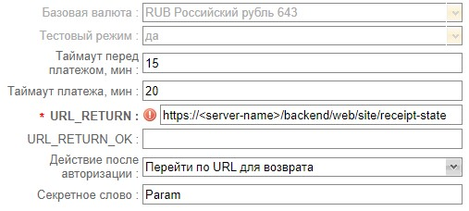

### Шаг 4: Проведение тестового платежа

На странице «Квитанции» должен появиться значок оплаты

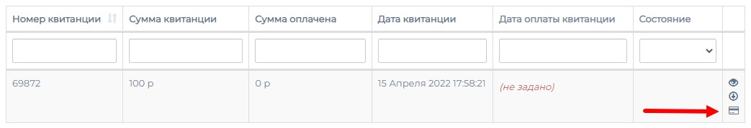

Произведите тестовый платеж, после чего должен обновиться статус квитанции на «Оплачена».

# Установка мобильного приложения

Приложение доступно на [Google Play](https://play.google.com/store/apps/details?id=ru.bolid.resurs.android.webinterface) и [App Store](https://apps.apple.com/ru/app/%D0%B0%D1%81%D0%BA%D1%83%D1%8D-%D1%80%D0%B5%D1%81%D1%83%D1%80%D1%81-%D0%BB%D0%B8%D1%87%D0%BD%D1%8B%D0%B9-%D0%BA%D0%B0%D0%B1%D0%B8%D0%BD%D0%B5%D1%82/id1537781568).

Настройте доступ к Личному кабинету из сети Интернет.

Данный адрес доступа необходимо будет прописать со стороны пользователя Мобильного личного кабинета в настройках приложения.

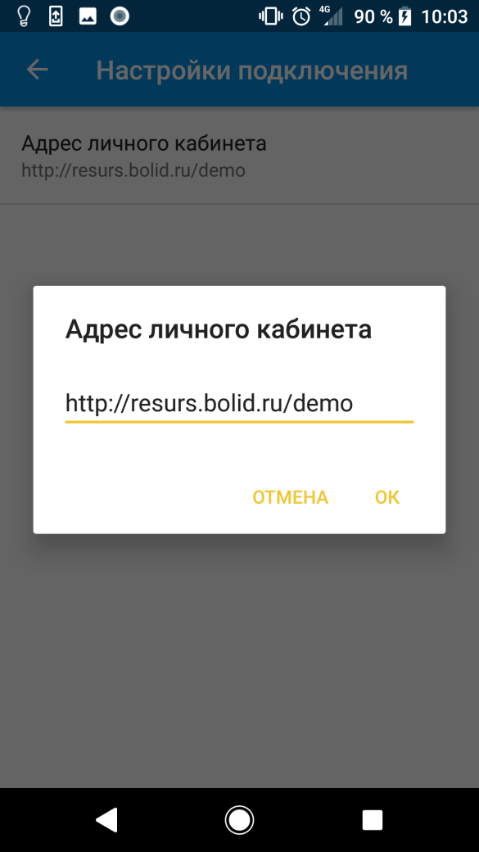 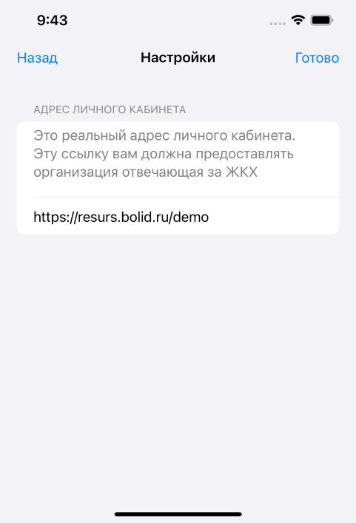

Настройка на Android Настройка на iOS

# Известные проблемы

При обновлении «Личного кабинета» со старых версий до современной, может потребоваться вручную удалить таблицу `user\_settings` и выполнить «Очистку и восстановление» WEB БД в АРМ «Ресурс», если Вы заметите, что настройки абонентов перестали сохраняться. При необходимости обращайтесь за помощью в техническую поддержку.